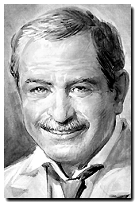
三月十五日
真福柯蒂美．澤德修士
Beato Artemide Zatti
(1880-1951)

結束禱詞

天主，祢在謙遜和誠樸者身上，顯示祢慈父仁愛的偉大標記，因著真福柯蒂美．澤德的轉求，懇賜我們，在每一位飽受身心痛苦的兄弟姊妹身上，能看到祢聖子光輝的儀容。祂和祢及聖神，是唯一天主，永生永王。亞孟。

